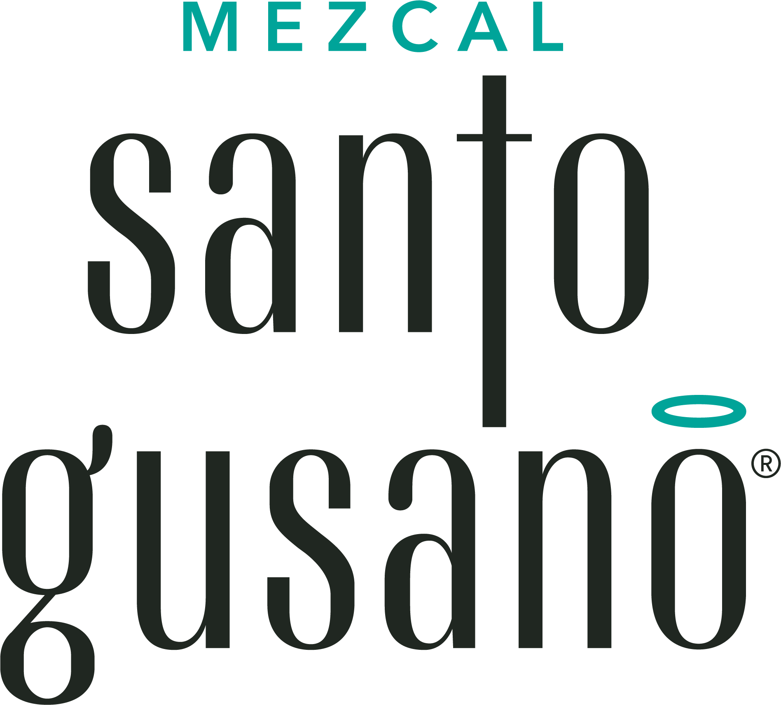

**Santo Gusano, el mejor mezcal de México, obtiene la Medalla de Oro en la *Mexico Selection by Concours Mondial de Bruxelles***

***\* La calidad del mezcal es reconocida en todo el mundo, por eso, Santo Gusano es el mezcal del momento.***

**Ciudad de México, a 6 de diciembre de 2022.**  El mezcal **Santo Gusano** fue reconocido con la **Medalla de Oro** en la *Mexico Selection by Concours Mondial de Bruxelles 2022*, lo que lo coloca como el mejor en su tipo de México ante más de 730 bebidas espirituosas y vinos a nivel nacional.

Este galardón fue otorgado en la edición mexicana del certamen ante la decisión unánime de un panel de 27 jueces, entre los que se encontraban destacados sommeliers, catadores, enólogos, restauranteros, investigadores, ingenieros agroindustriales, maestros tequileros, mercadólogos, comunicadores y académicos.

Los jueces, provenientes de países como México, Canadá, Estados Unidos, Reino unido, Italia, Francia y España, calificaron las características de los vinos y espirituosos mexicanos de calidad y por región de origen (tanto en México como en el mundo), promoviendo así una sana competencia entre los productores para elevar los niveles cualitativos.

El *Concours Mondial de Bruxelles* tiene una historia que se remonta a 29 años, y se ha caracterizado por ser una importante base de referencia en el mundo del vino y las bebidas espirituosas. En este concurso participan más de 15 mil licores de 54 países.

Desde hace seis años se realiza la *Mexico Selection* que reconoce a lo mejor de las regiones vitivinícolas y espirituosas de nuestro país. Este año se llevó a cabo en la ciudad de Parras, Coahuila.

**Santo Gusano** suma así otros importantes reconocimientos como ***Mezcal del Año***en los *Premios Agavit 2020* y ***Medalla de Plata*** en la *Mexico Selection by Concours Mondial de Bruxelles 2021.*

Este premio llega en un momento importante para **Santo Gusano**, ya que al mismo tiempo extiende su presencia en el mundo con su llegada a Miami, ciudad a la que llegó como una nueva propuesta de bebida espirituosa en la feria satélite *Art Basel*, en el marco del *Art Week Miami*, evento en apoyo a la ONG, *Stand For Girls*. Asimismo, se contemplan acciones importantes de expansión para 2023.

Mezcal **Santo Gusano** se encuentra disponible en distintos puntos de venta como: La Europea, Bodegas Alianza, Walmart, Chedraui, El Palacio de Hierro, Liverpool, La Castellana, Amazon, Rappi; entre otros. Para mayor información, visita: [https://santogusano.com.mx](https://santogusano.com.mx/donde-comprar/)

***Acerca de Mezcal Santo Gusano***

*Santo Gusano es un mezcal extraído del maguey espadín, destilado por artesanos oaxaqueños que nos revelan los secretos del pueblo que los vio nacer: San Dionisio Ocotepec, Tlacolula, Oaxaca. Es un mezcal creado a través de un proceso 100 por ciento artesanal y diversidad de terruños, que conjugados con el maguey espadín, hacen de Santo Gusano, una gran experiencia a los sentidos. Ofrece notas organolépticas como una nariz con cítricos sutiles y maguey cocido; una vista cristalina de piernas medias; un gusto con notas de mandarina, lima y naranja y un toque de hierbabuena y menta.*

**Contacto de prensa**

**ENLACE INTEGRAL**

Juan Carlos Pérez

[jcperez@enlaceintegral.com.mx](mailto:jcperez@enlaceintegral.com.mx)